**Sesia**

|  |  |
| --- | --- |
| Lengte | 138 km |
| Hoogte (bron) | 4500 m |
| [Debiet](http://nl.wikipedia.org/wiki/Debiet) | 70 m³/s |
| [Stroomgebied](http://nl.wikipedia.org/wiki/Stroomgebied) | 2920 km² |
| Van | Alagna Valsesia |
| Naar | [Adriatische Zee](http://nl.wikipedia.org/wiki/Adriatische_Zee) |
| Stroomt door | [Piëmont](http://nl.wikipedia.org/wiki/Pi%C3%ABmont) |

[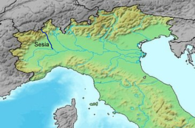](http://nl.wikipedia.org/wiki/Bestand:Sesialocation.png)

* De Sesia is een [rivier](http://nl.wikipedia.org/wiki/Rivier) in [Noord-Italië](http://nl.wikipedia.org/wiki/Itali%C3%AB).
* Ze ontspringt op de gletsjers van de 4634 meter hoge [Monte Rosa](http://nl.wikipedia.org/wiki/Monte_Rosa) op de grens met [Zwitserland](http://nl.wikipedia.org/wiki/Zwitserland).
* De eerste 50 kilometer stroomt de river door het [Val Sesia](http://nl.wikipedia.org/wiki/Val_Sesia) in de [Piemontese](http://nl.wikipedia.org/wiki/Piemonte) provincie [Vercelli](http://nl.wikipedia.org/wiki/Vercelli_(provincie)).
* 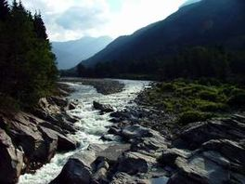Nadat de Sesia dit dal is uitgestroomd, wordt ze gevoed door een aantal zijrivieren waaronder de [Elvo](http://nl.wikipedia.org/w/index.php?title=Elvo&action=edit&redlink=1) en [Cervo](http://nl.wikipedia.org/w/index.php?title=Cervo_(Rivier)&action=edit&redlink=1).
* De rivier passeert het oosten van de stad [Vercelli](http://nl.wikipedia.org/wiki/Vercelli_(stad)) en stroomt nabij [Casale Monferrato](http://nl.wikipedia.org/wiki/Casale_Monferrato) uit in de [Po](http://nl.wikipedia.org/wiki/Po_(rivier)).
* Op de Sesia wordt veel [kano gevaren](http://nl.wikipedia.org/wiki/Kanovaren) en [geraft](http://nl.wikipedia.org/wiki/Rafting). Langs de loop van de river zijn enkele kanoscholen gevestigd.
* In [2002](http://nl.wikipedia.org/wiki/2002) werden op de rivier de wereld kampioenschappen [kajakken](http://nl.wikipedia.org/wiki/Kajak) gehouden